Práctica 7

1. Arranque del protocolo B.A.T.M.A.N.

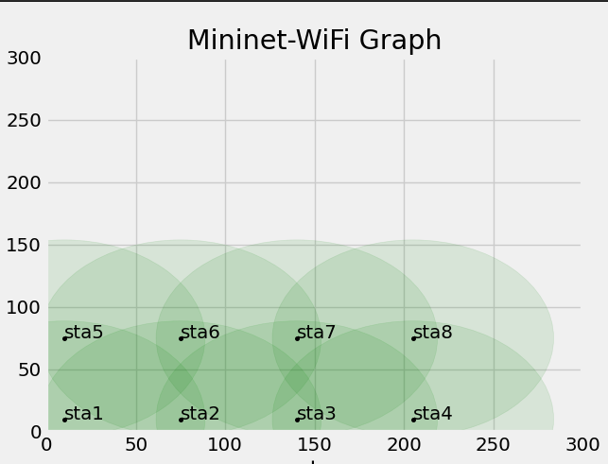
1.2 mininet-wifi> sta1 ping sta4
PING 10.188.0.4 (10.188.0.4) 56(84) bytes of data.
64 bytes from 10.188.0.4: icmp_seq=1 ttl=62 time=66.3 ms
64 bytes from 10.188.0.4: icmp_seq=2 ttl=62 time=17.8 ms
64 bytes from 10.188.0.4: icmp_seq=3 ttl=62 time=8.87 ms
64 bytes from 10.188.0.4: icmp_seq=4 ttl=62 time=8.24 ms

1.3 Los OGMs se envían a esa IP destino porque sta1 está informando de su existencia, y reenvía el resto de OGMs porque lo recibe de sta2 que es su siguiente salto, de esa manera informa a los nodos cercanos a él.

1.4 Sta1 envía su propio OGM:
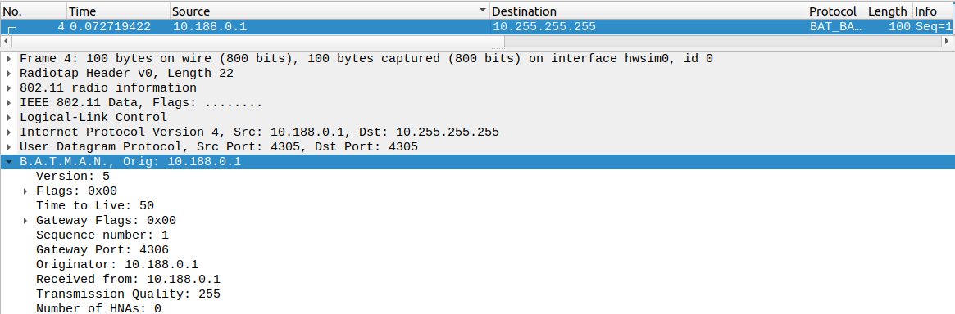

Sta1 reenvía un OGM de sta2:
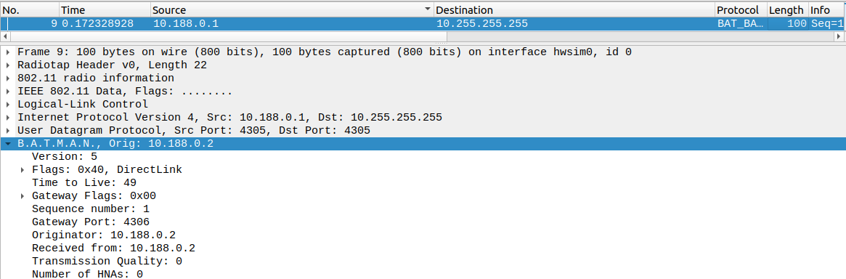
Sta1 reenvía un OGM de sta3:
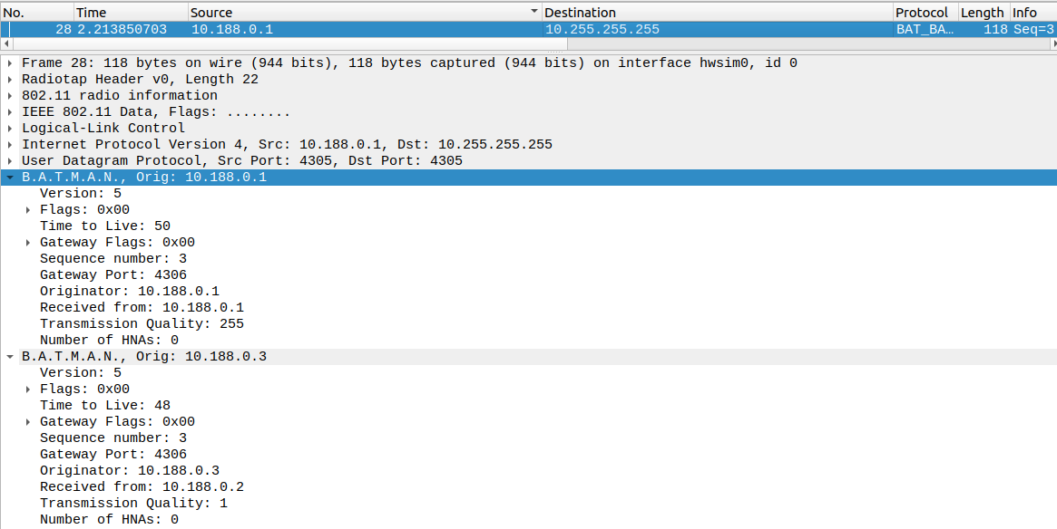
Sta1 reenvía un OGM de sta4:
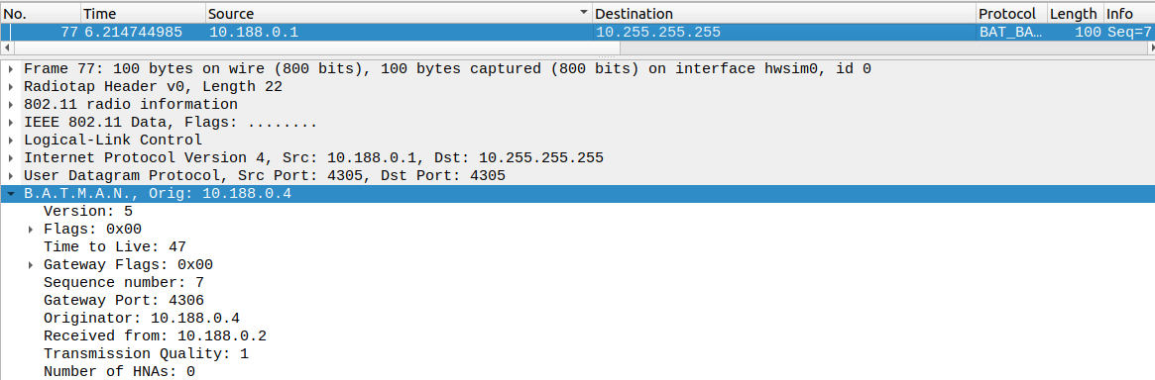
El periodo de creación de un OGM con nuevo número de secuencia es aproximadamente 1 segundo.
El TTL inicial de un OGM es 50.
La calidad de transmisión de un OGM recién creado es Transmission Quality: 255.

Cuando un nodo reenvía un OGM recibido de otro nodo, el valor del TTL se decrementa nuevamente en una unidad. Por lo tanto, el valor de TTL que se observa en los mensajes reenviados por sta1 es menor que 50, ya que han sido reenviados por varios nodos antes de llegar a su destino final.

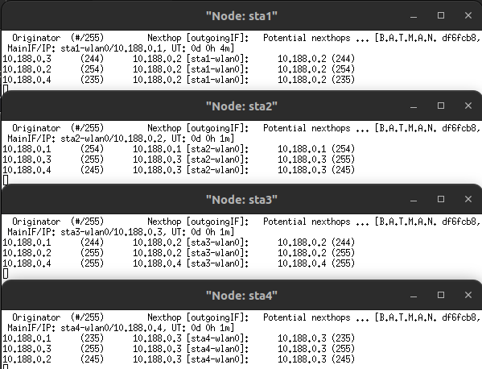
1.5

1.6
mininet-wifi> sta1 ip route list table 66
10.188.0.2 dev sta1-wlan0 proto static scope link src 10.188.0.1
10.188.0.3 via 10.188.0.2 dev sta1-wlan0 proto static src 10.188.0.1
10.188.0.4 via 10.188.0.2 dev sta1-wlan0 proto static src 10.188.0.1
mininet-wifi> sta2 ip route list table 66
10.188.0.1 dev sta2-wlan0 proto static scope link src 10.188.0.2
10.188.0.3 dev sta2-wlan0 proto static scope link src 10.188.0.2
10.188.0.4 via 10.188.0.3 dev sta2-wlan0 proto static src 10.188.0.2
mininet-wifi> sta3 ip route list table 66
10.188.0.1 via 10.188.0.2 dev sta3-wlan0 proto static src 10.188.0.3
10.188.0.2 dev sta3-wlan0 proto static scope link src 10.188.0.3
10.188.0.4 dev sta3-wlan0 proto static scope link src 10.188.0.3
mininet-wifi> sta4 ip route list table 66
10.188.0.1 via 10.188.0.3 dev sta4-wlan0 proto static src 10.188.0.4
10.188.0.2 via 10.188.0.3 dev sta4-wlan0 proto static src 10.188.0.4
10.188.0.3 dev sta4-wlan0 proto static scope link src 10.188.0.4

1.7
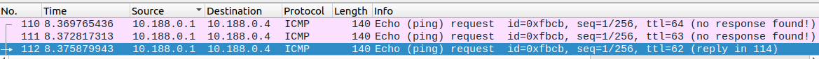
Hay 3 echo request y 3 echo reply debido a que el ping de sta1 a sta4 debe pasar a través de sta2 y sta3, por lo tanto, el primer echo request va dirigido en realidad a sta2, el segundo echo request va dirigido a sta3, y el último echo request finalmente va dirigido a sta4. Dicha información se puede observar en el campo IEEE 802.11 en las 4 direcciones ethernet. De la misma manera ocurre con los echo reply, pero de manera inversa.

No se recibió respuesta para esos icmp_seq (paquetes 110 y 111) porque no se había llegado al destino final y no había manera en ese momento de poder llegar al destino requerido.

2. Arrancar batmand en todos los nodos

2.2
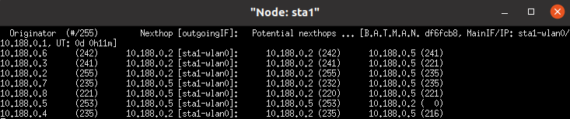
Otro ejemplo sería con sta5 ya que ocurre lo mismo, se alterna entre sta1 y sta6.

2.3 Los mensajes ICMP que se verán en las dos capturas realizadas serán los echo request y echo reply del ping realizado de sta1 a sta8. Habrán varios paquetes echo request sin respuesta ya que como la comunicación no es directa, ha de pasar progresivamente a través de varios nodos hasta llegar al nodo destino sta8.

2.4 El TTL en el OGM de sta4 es 49 y el TTL en el OGM de sta8 es 48, ambos reenviados por sta3.
El TTL en el OGM de sta4 es 47 y el TTL en el OGM de sta8 es 46, ambos reenviados por sta1.
Tienen estos respectivos TTLs dado que al comenzar el TTL inicial en 50, en los OGMs reenviados por sta3, se disminuye en una unidad para llegar a sta4, ya que se realiza un salto, y se disminuye en otra unidad para llegar a sta8, por ello tiene una unidad menos que el de sta4. De la misma forma ocurre con los OGMs reenviados por sta1, se realizan tres saltos hasta llegar a sta4, y 4 saltos hasta llegar a sta8, por ello tienen esos valores.

3. Cambio de posición de nodos

3.1 Tras los cambios realizados, el ping de sta1 a sta8 no funciona ya que no hay ningún nodo al que se pueda saltar desde sta1 para llegar a sta8, por ello en la información que nos proporciona batmand acerca de sta8, podemos observar que únicamente es próximo a sta7, al igual que sta7 únicamente es próximo a sta8.

3.2 Al mover a sta4 de posición, se crea una ruta la cual posibilita y permite realizar un ping desde sta1 a sta8.

